Лоевский районный исполнительный
комитет

(фамилия, собственное имя, отчество (если таковое)

имеется) заявителя
зарегистрированной (го) по адресу:
наименование населенного пункта

документ, удостоверяющий личность:

(вид документа,

серия ( при наличии), номер, дата выдачи,

наименование государственного органа его выдавшего

моб.

ЗАЯВЛЕНИЕ
Принятие решения о выделении деловой древесины на корню до 50 куб. метров по таксовой стоимости для восстановления жилого дома и (или) надворных построек, уничтоженных или поврежденных в результате пожара, стихийного бедствия или иного вредного воздействия

Прошу принять решение о выделении деловую древесину на корню в количестве _____ м³ по таксовой стоимости для восстановления жилого дома и (или) надворных построек, уничтоженных или поврежденных в результате пожара, стихийного бедствия или иного вредного воздействия (нужное подчеркнуть), расположенного (-ых) по адресу: _________________________________
______________________________________________________________
в связи с ______________________________________________________
(указать дату пожара и (или) других бедствий)
___________________________________________________________________________________________

« |  | » | ________ | 20___ г. | ______________
(число, месяц, год) |  |  |  |  | (личная подпись) | (инициалы, фамилия)

Лоевский районный исполнительный
комитет
Ивановой Марии
(фамилия, собственное имя, отчество (если таковое)
Ивановны
имеется) заявителя
зарегистрированной (го) по адресу: г.п.Лоев________________________________________
ул.Советская,д.32,кв.2
наименование населенного пункта

документ, удостоверяющий личность
паспорт гражданина Республики Беларусь
(вид документа,
НВ 067234 24.06.2010
серия ( при наличии), номер, дата выдачи,
Лоевский РОВД
наименование государственного органа его выдавшего

Тел. +37529-815-63-68

ЗАЯВЛЕНИЕ
Принятие решения о выделении деловой древесины на корню до 50 куб. метров по таксовой стоимости для восстановления жилого дома и (или) надворных построек, уничтоженных или поврежденных в результате пожара, стихийного бедствия или иного вредного воздействия

Прошу принять решение о выделении деловую древесину на корню в количестве 15 м³ по таксовой стоимости для восстановления жилого дома и (или) надворных построек, уничтоженных или поврежденных в результате пожара, стихийного бедствия или иного вредного воздействия (нужное подчеркнуть), ____________________________ 25 октября 2017 года ______, расположенного (-ых) по адресу:
(указать дату пожара и (или) других бедствий)
г.п. Лоев ул. Солнечная, 25

« | 27 | » | октября | 2022 . | 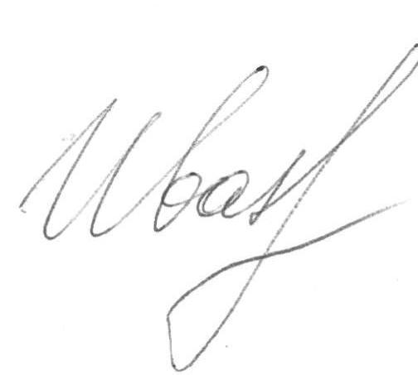 | М.И.Иванова
(число, месяц, год) |  |  |  |  |  | (инициалы, фамилия)
 |  |  |  |  | (личная подпись)

